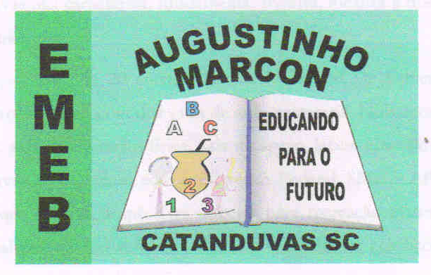 | Escola Municipal de Educação Básica Augustinho Marcon.  Catanduvas, maio de 2021.  Diretora: Tatiana Bittencourt Menegat.  Assessora Técnica Pedagógica: Maristela Apª. Borella Baraúna.  Assessora Técnica Administrativa: Margarete Petter Dutra.  Professora: Gabriela Abatti.  Aluno(a): _____________________________________________  Disciplina: Educação Física  Turma: 2º ano.

AULA 11 REMOTA - SEQUÊNCIA DIDÁTICA 02 – EDUCAÇÃO FÍSICA –
2º ANO – 03/05 A 07/05.

NOME DA ATIVIDADE: FLONGODO
ESTA ATIVIDADE É DE ORIGEM AFRICANA O OBJETIVO É DESCOBRIR EM QUAL DAS MÃOS ESTÁ A PEDRINHA OU TAMPINHA, SE ACERTAR AVANÇA UMA CASA, ELA SERÁ JOGADA EM DUAS PESSOAS A ATIVIDADE INICIA NO NÚMERO 0. PODE-SE COLOCAR UMA TAMPINHA PARA PULAR AS CASINHAS. UM JOGADOR ESCOLHE UMA MÃO PARA ESCONDER A PEDRINHA SE O OUTRO JOGADOR ACERTAR ANDA UMA CASA SE ERRAR É A VEZ DO OUTRO JOGADOR ESCONDER A PEDRINHA, GANHA QUEM CHEGAR NO FINAL ANTES, NA PARTE COLORIDA. ABAIXO SEGUE A IMAGEM DO TABULEIRO PARA PULAR AS CASINHAS. IRÁ UM VÍDEO NO WHATSAPP EXPLICANDO PARA MELHOR ENTENDIMENTO.

 | 2 | 1 | 0 | 1 | 2

